令和3年度第49回東日本大学対抗ウエイトリフティンング選手権大会
会場：新潟県津南町 ニューグリンピア津南
日時：2021年7月2日～4日
男子61ｋｇ級 川島圭吾
第6位 S 96 C&J 125 T 221
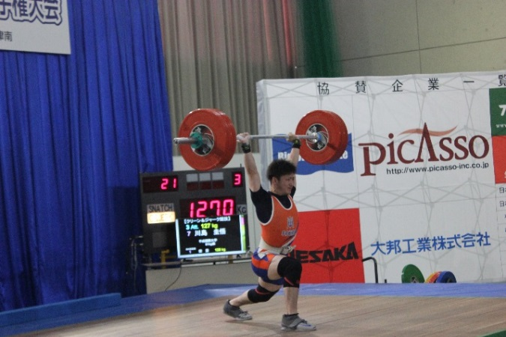

男子67ｋｇ級 宮原翔角
第4位 S 109 C&J 136 T 245
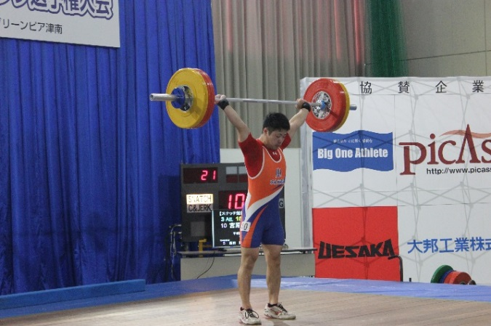

男子67ｋｇ級 村上祐麻
第9位 S 91 C&J 118 T 209
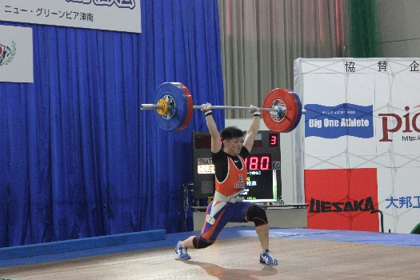

男子73ｋｇ級 長根隆文
第9位 S 112 C&J 141 T 253
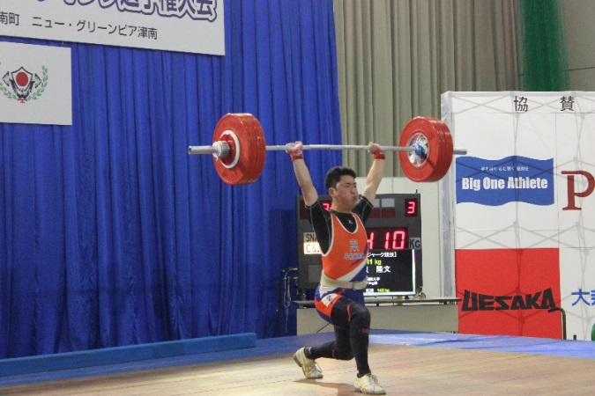

男子73ｋｇ級 三原大輝
第13位 S 94 C&J 124 T 218
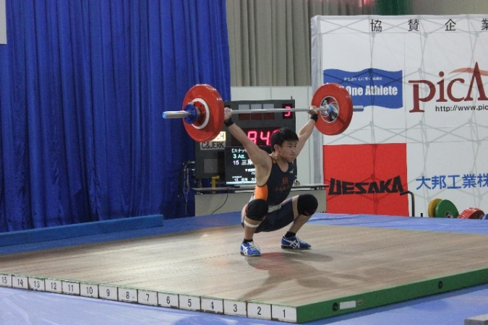

男子89ｋｇ級 佐藤駿
第6位 S 115 C&J 145 T 260
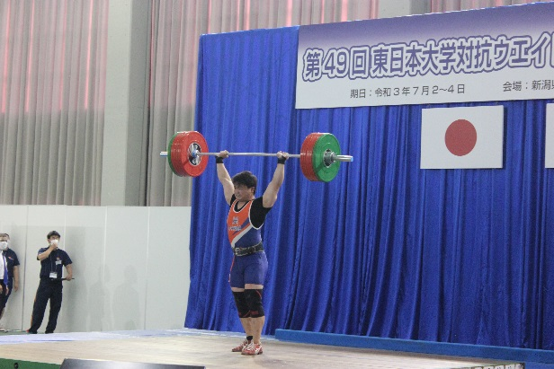

男子102ｋｇ 大宮弘聖
第5位 S 122 C&J 139 T 261
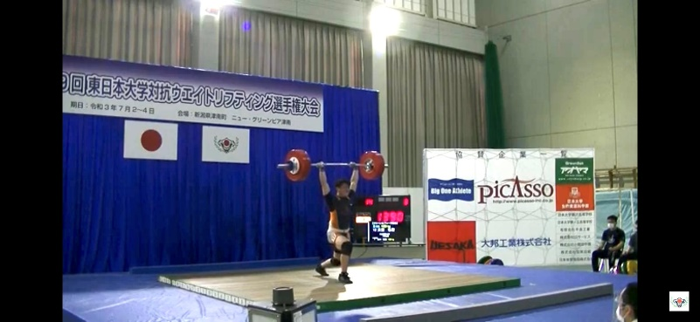
男子102級 末吉克成
第7位 S 115 C&J 141 T 256
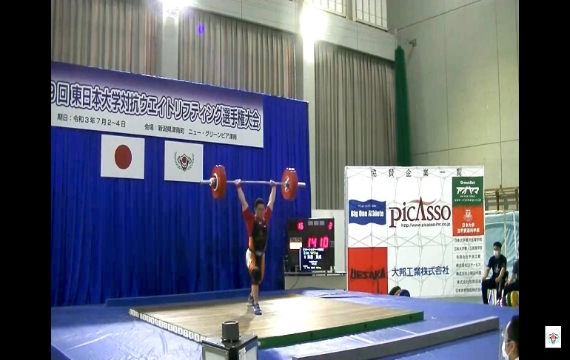
男子+109ｋｇ級 福浦大翔
第6位 S 120 C&J 150 T 270
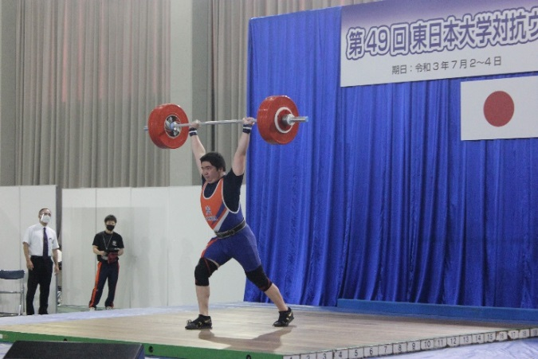
男子+109ｋｇ級 上田知也
第8位 S 118 C&J 140 T 258
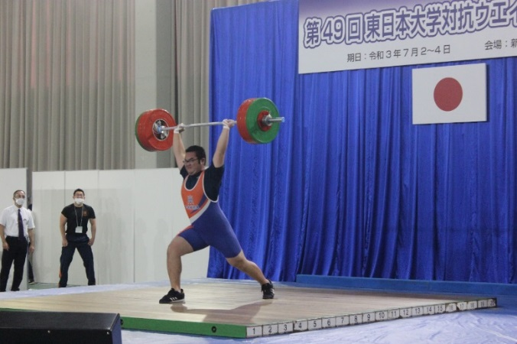
女子55ｋｇ級 鈴木あみ
第4位 S 65 C&J 75 T 140
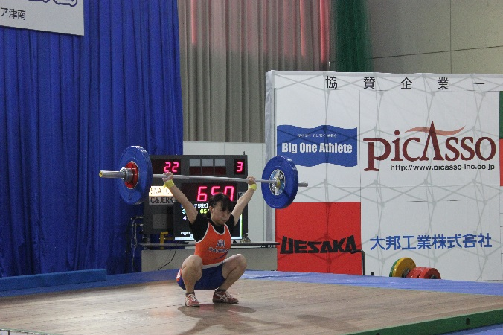

女子64ｋｇ級 岩見詩
第3位 S 73 C&J 90 T 163
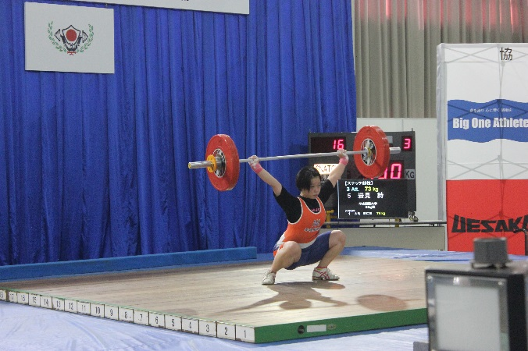

女子71ｋｇ級 山根緑
第2位 Ｓ 87 Ｃ＆Ｊ 107 Ｔ 194
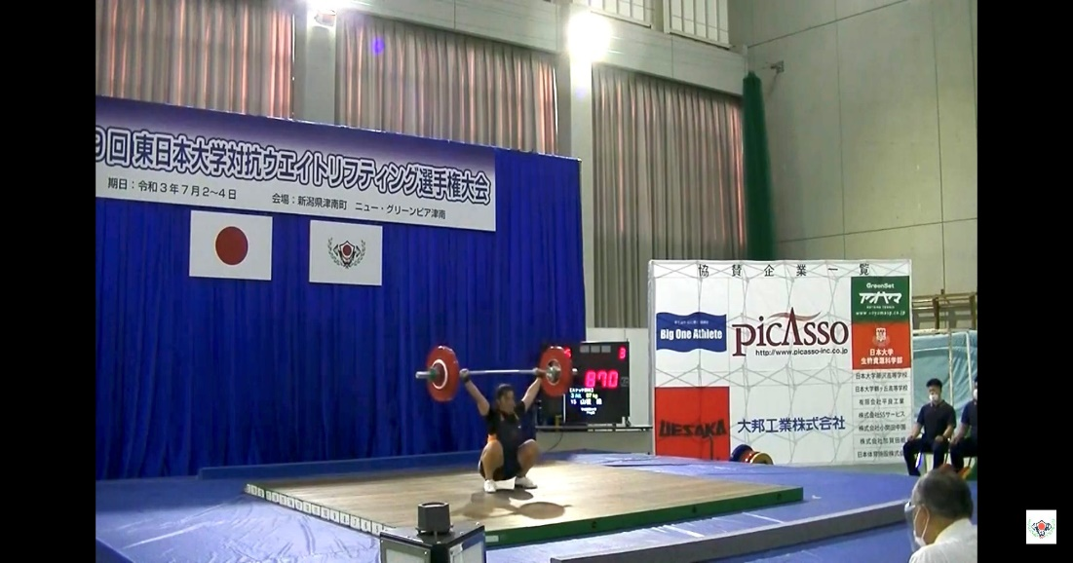
女子71ｋｇ級 女子71ｋｇ級 大谷恩美
第6位 S 65 C&J 90 T 155
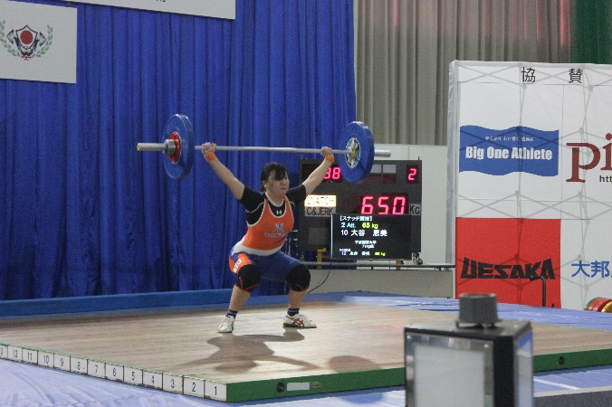
女子81ｋｇ級 遠藤海歌
第1位 Ｓ 80 Ｃ＆Ｊ 100 Ｔ 180
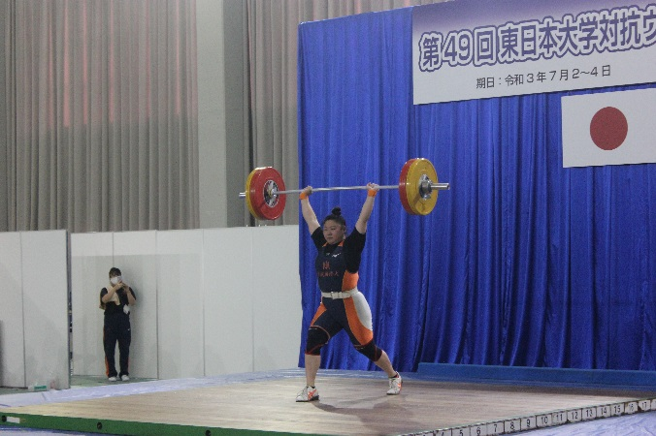
女子81ｋｇ級 本間愛梨
第2位 Ｓ75 Ｃ＆Ｊ 90 Ｔ 165
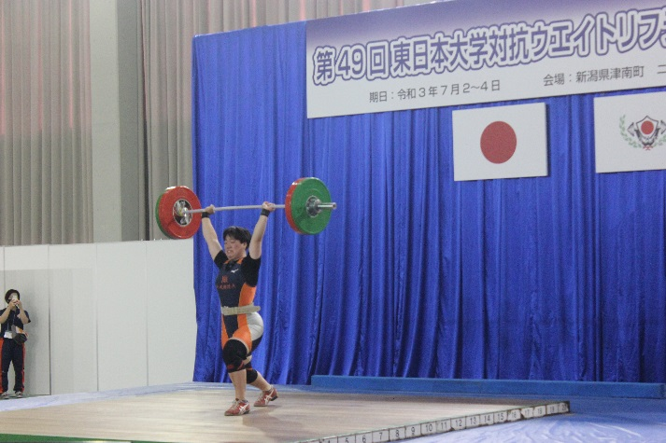

女子+87ｋｇ級 神戸蓮菜
第3位 Ｓ 77 Ｃ＆Ｊ 94 Ｔ 171
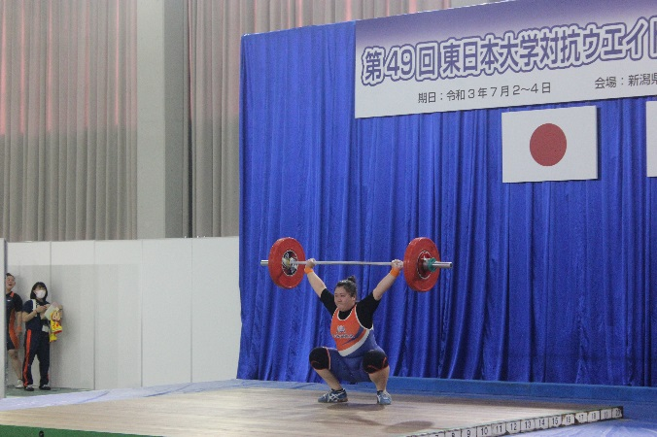

男子団体第8位！！ 女子団体第4位！！
応援ありがとうございました！！！

